ストレスマネジメント

氏名
１．「自分」について
自分自身を「振り返り」→「自分を知り」→「自分を受けいれる」

友達をほめる、ありがとうを多くすると何か恥ずかしいけど、
「心があたたまる」

ストレスの仕組みを考えると、「自分の考え方、感じ方」がとても
大事！ プラス志向で行くと失敗も気にならない。（ポジ変）

「自分が自分の一番の応援団」になろう！
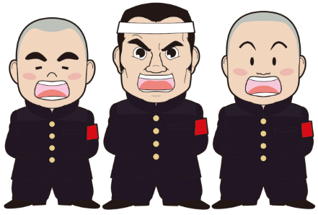

ストレスマネジメントまとめ

私、（ぼくは）
①
友達のこと ・ 勉強のこと
親のこと ・ 自分自身のこと
その他 → （ ）

１ でストレスを感じやすい。
イライラしたり ・ 不安になったり
怒ったり ・やる気がなくなったり
悲しくなったり
②
２ します。
③そんなときには、自分でストレスをコントロールするために、自分のすきなことをします。

それは３ と です。
先生や親に相談する、友達と話す、スポーツする、音楽を聴く、映画を観る、髪型を変える、買い物する、ドライブする、趣味をする、お風呂に入る、呼吸法・・・など

☆一番大切なのは、「ホッとする♪」と感じている事。自分の心でしか分からないリラックス探してみよう！
ストレスマネジメントの授業を振り返って
感想を書きましょう！

